**Jakub Polewczyk**

**16.05.2021**

**Sprawozdanie nr 3**

**Temat: Web Scrapping w Pythonie**

**Teoria:**

Korzystanie z wirtualnego środowiska pozwala nam na dostęp do danej wersji Pythona oraz wymaganych do niego pakietów, które możemy w każdym momencie zainstalować lub odinstalować.

Web Scrapping to zbieranie informacji z danej strony internetowej i wykorzystywanie ich do własnego projektu.

**Przebieg zadania:**

Projekt będzie polegał na wyświetleniu rankingu najszybszych samochodów z danych lat. (Wikipedia)

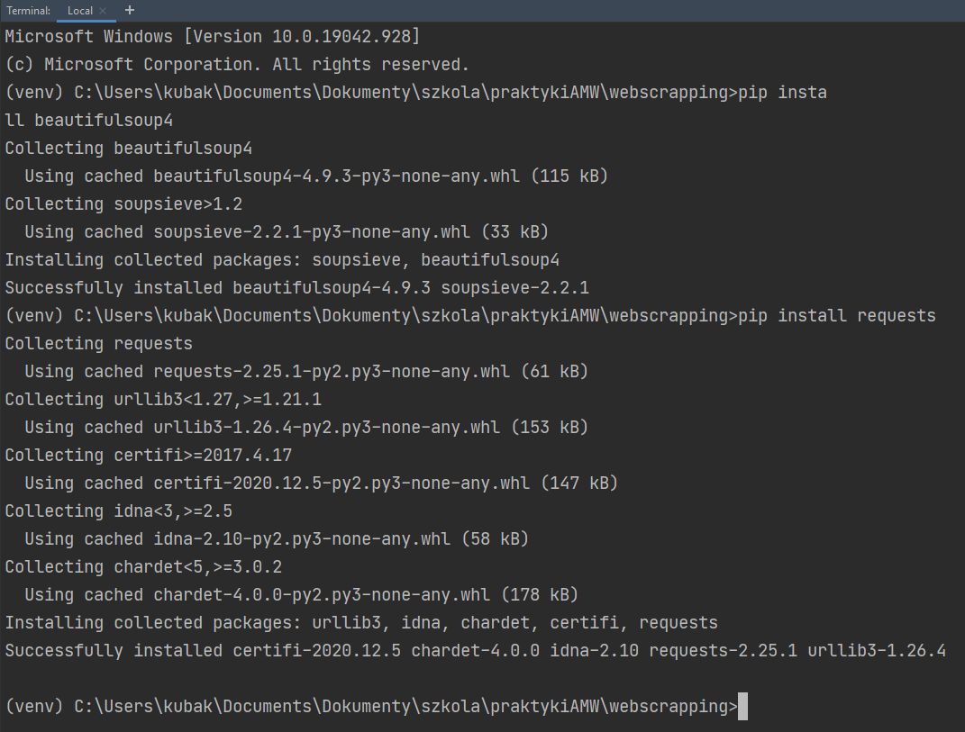Instalujemy środowisko. Następnie otwieramy terminal aby pobrać oraz zainstalować z jego poziomu BeautifulSoup.

Następnie piszemy kod. Należy wprowadzić mechanizm BeautifulSoup oraz napisać odpowiedni skrypt wyszukujący takie dane jak: nazwa auta, rok produkcji, kraj produkcji oraz maksymalna prędkość samochodu.

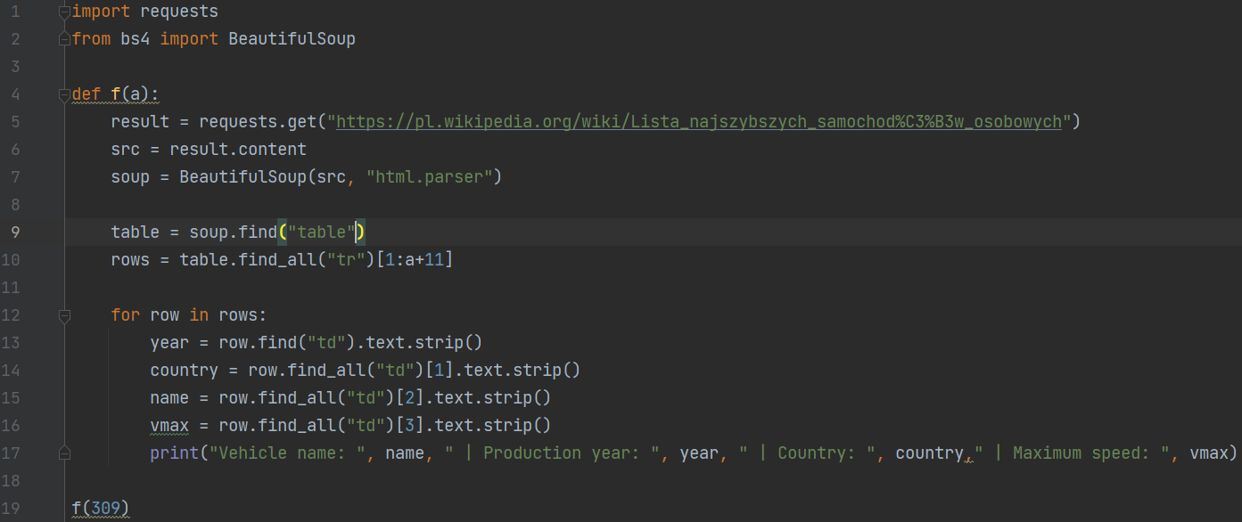

Oto część z wyświetlanego wyniku:

